Роботу виконав : с-т Стрельченко М.О.

**Налаштування сервера Asterisk на Ubuntu та здійснення дзвінків**

Asterisk широко відомий своїми можливостями голосового передачі по протоколу IP (VoIP). Як гнучка та функціональна відкрита платформа зв'язку, Asterisk надає потужні функції VoIP, що робить його популярним вибором для створення систем і додатків VoIP.

За допомогою Asterisk ви можете налаштовувати та управляти послугами VoIP, такими як SIP-транки, IP-телефони та програмні телефони. Він підтримує різні протоколи VoIP, зокрема SIP (Протокол ініціації сеансів), який широко використовується для встановлення, зміни та завершення реальних сеансів між пристроями VoIP.

Asterisk надає основні функції VoIP, такі як маршрутизація дзвінків, перенаправлення дзвінків, утримання дзвінка, очікування дзвінка, запис розмов, конференц-зв'язок, голосову пошту та системи інтерактивної голосової відповіді (IVR). Ці функції дозволяють створювати складні додатки VoIP, адаптовані до ваших конкретних потреб.

Крім того, Asterisk підтримує інтеграцію з популярними провайдерами VoIP, що дозволяє підключати вашу систему до зовнішніх мереж та послуг VoIP. Він дозволяє з'єднувати традиційні телефонні мережі з мережами VoIP, забезпечуючи безперервну комунікацію між різними типами пристроїв.

Незалежно від того, чи ви створюєте невелику офісну систему VoIP або велику платформу VoIP, Asterisk надає гнучкість та масштабованість, необхідні для створення надійних та функціональних рішAsterisk VoIP (голосова передача по протоколу IP) - це одна з головних функцій Asterisk, яка дозволяє передавати голосові дані по мережі IP.

Asterisk є потужною та гнучкою платформою VoIP з відкритим вихідним кодом. Вона забезпечує реалізацію протоколів VoIP, таких як SIP (Протокол ініціації сесій), який дозволяє встановлювати, керувати та завершувати голосові сесії між різними пристроями.

Завдяки Asterisk VoIP, ми можемо створювати та керувати системами IP-телефонії, SIP-транками та іншими VoIP-сервісами. Вона надає широкий набір функцій, таких як маршрутизація дзвінків, переадресація дзвінків, голосова пошта, конференц-зв'язок та інші.

Asterisk VoIP також підтримує інтеграцію з провайдерами VoIP-послуг, що дозволяє підключатися до зовнішніх VoIP-мереж та телефонних ліній. Вона дозволяє об'єднувати традиційні телефонні системи з IP-мережами, забезпечуючи гнучкі можливості комунікації.

Незалежно від розміру проекту, Asterisk VoIP забезпечує високу якість зв'язку, ефективну маршрутизацію дзвінків і розширені можливості голосової комунікації. Завдяки своїй відкритій природі вона дає можливість налаштування системи під конкретні вимоги та інтеграцію з іншими технологіями, що робить її популярним вибором для використання в VoIP-додатках.

1. sudo apt-get update –y - оновлення списку пакетів з репозиторіїв встановлених програм на моій системі.

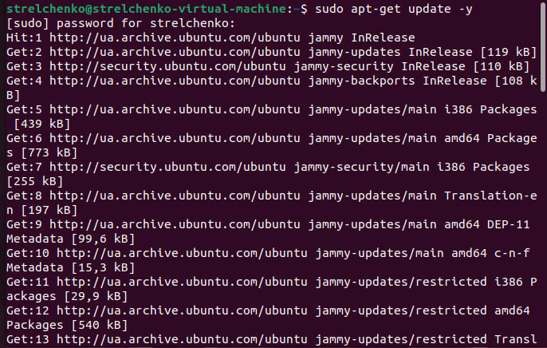

1. sudo apt-get install asterisk –y - встановлення програми Asterisk на мою систему.

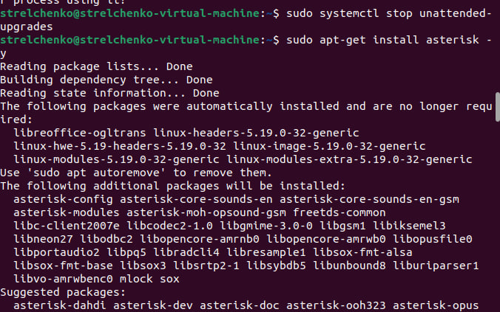

1. asterisk –r - запуск інтерактивної консолі Asterisk

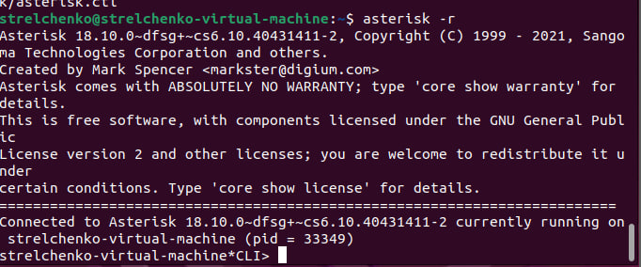

1. strelchenko@strelchenko-virtual-machine: cd /etc/asterisk - переходу до каталогу

strelchenko@strelchenko-virtual-machine:/etc/asterisk$ ls

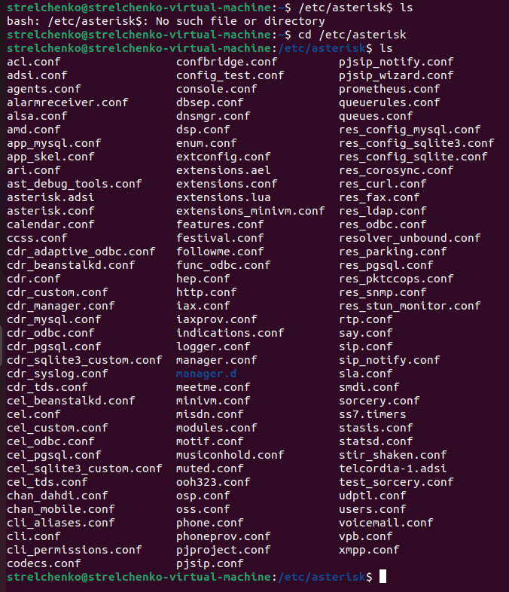

Конфігурація файлу sip.conf

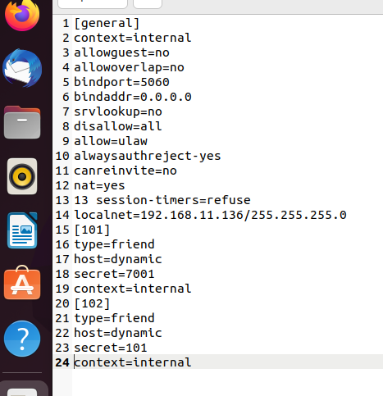

Конфігурація файлу extensions.conf

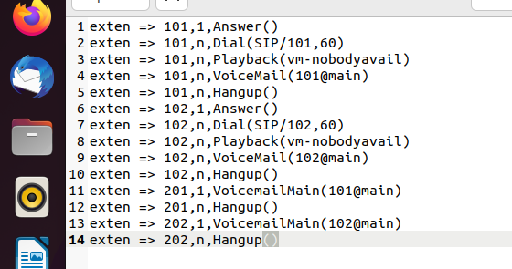

Конфігурація файлу voicemail.conf



